# Рассуждение по установке 5КВт Зеленая банка

В самом начале подключают все по такой цепочке без самозапитки просто в режиме усиления:

Старый аккумулятор -> Преобразователь 12/220 -> Установка -> Нагрузка

Мы можем разделить запуск установки на 2 этапа.

1. Запуск высоковольтной части
2. Подключение нагрузки

Так как аккумулятор старый установка от него не стартует. Тогда Капанадзе запитывает преобразователь от сети 220. Появляется искра, преобразователь отключается от сети 220, переходит на работу от старого аккумулятора, искра продолжает работать.

Итак, можно обратить внимание на следующие вещи. Аккумулятор не тянет запуск, но после запуска уже прекрасно работает, хотя прямой самозапитки к аккумулятору нет.

Вывод -> в момент включения установка потребляет не 0,4А как потом измеряют, а больше. Дальше получается вилка

В установке присутствует неявная самозапитка, которая только частично перекрывает нужды установки, а оставшуюся часть добирает в виде 0,4А из старого аккумулятора

Происходят переходные процессы, по завершению которых потребление тока снижается до 0,4А

Здесь пошел по первому варианту, потому что на видео видно провод 220 между банкой и входным трансформатором, см. рисунок

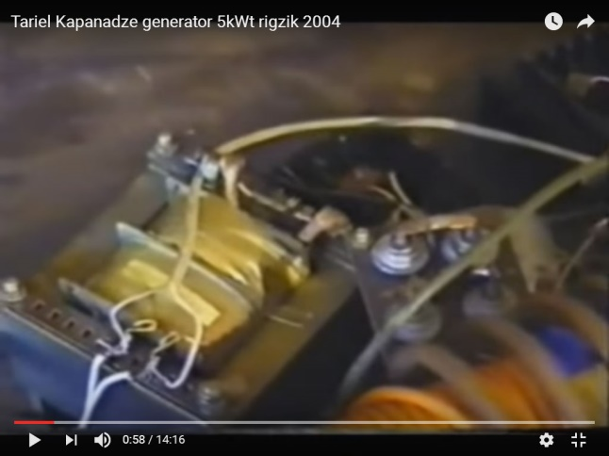

Тут тоже имеется три варианта:

1

Провод подает питание 220в из банки на вход трансформатора(всей установки)2

Провод подает 220в в банку3

Провод работает в обе стороны

Каждый из вариантов нужно проработать, и если на каком то не сходятся вычисления, то этот вариант отпадает.

**Вариант 1**. Внутри банки стоит трансформатор (возможно тороидальный на феррите), который преобразует 12в в 220в и отправляет на вход, естественно с потерями, поэтому из аккумулятора берется энергия для восполнения этих потерь. Но преимущество здесь такое, что установка может жрать очень много и львиную долю сама себе на вход подавать, а небольшие потери будет из аккума брать. А со стороны наблюдателя будет казаться, что установка потребляет всего те же 0,4А.

А по схеме здесь получается на входе трансформатор220/12 и на выходе 12/220. Напоминает опыт SR с двумя трансами, где во второй транс нужно щелкать ВВ для расслабления доменов + его подсказка: Капанадзе хитрит говоря, что в выходном трансформаторе нету ферритов(катушка - граната), SR типа подсказывает что ферриты все таки есть, но в трансформаторе в банке для самозапита.

Плюс вспоминается Мельниченко (со слов Капанадзе) со своими КПД 120-130% опять же на ферритовом трансе, который успешно может сюда встать.

**Что смущает**. Все вышесказанное никак не объясняет большую мощность на нагрузке.

**Вариант 2**. Удобно использовать 220в и подать их на выход оранжевой катушки как эталонное напряжение, или использовать входящую синусоиду для управления транзисторами

**Что смущает**. Да все. Какой- то вариант так себе.

**Вариант 3**. Не прорабатывал. Нету идей как это может работать в обе стороны.